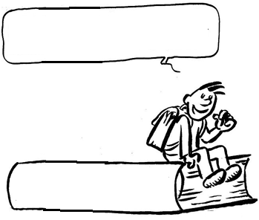
EC2
Chacun à des compétences, utilisons-les !

Fiche 13 : Le diplodocus
Le rôle du
responsable

Le rôle du responsable

Histoire :

Le volcan gronde, un groupe de diplodocus fuit le danger mais est arrêté par un ravin. Il faut passer absolument. L’adulte prend l’initiative d’utiliser son corps comme toboggan. Les petits franchissent l’obstacle.

Problématique :

La nécessité du responsable, le respect de ses décisions.

Ce que j’ai retenu :

.......................................................................................................................................................
.......................................................................................................................................................
.......................................................................................................................................................
.......................................................................................................................................................
.......................................................................................................................................................
.......................................................................................................................................................
.......................................................................................................................................................
.......................................................................................................................................................
....................................................................................................................................................... .......................................................................................................................................................
.......................................................................................................................................................
.......................................................................................................................................................
.......................................................................................................................................................

